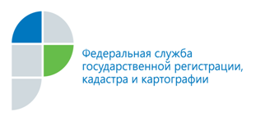

г. Барнаул
22 января 2018 года
Пресс-релиз

Портал Росреестра: сервис «Справочная информация по объектам
недвижимости «онлайн»

Самостоятельно проверить информацию по объекту недвижимости, можно с помощью сервиса портала Росреестра «Справочная информация по объектам недвижимости в режиме «online» (https://rosreestr.ru).
Данный сервис позволяет проверить наличие информации об интересующем объекте недвижимости в Едином государственном реестре недвижимости
(т.е. узнать стоит ли объект на кадастровом учете). Например, если сервис нашел объект и ему присвоен кадастровый номер – то данный объект поставлен на государственный кадастровый учет.
Кроме того, с помощью данного сервиса можно узнать дату регистрации права собственности на объект и номер регистрационной записи, а после сверить информацию с той, что предоставил продавец недвижимости.

Контакты для СМИ
Пресс-служба филиала
ФГБУ «ФКП Росреестра» по Алтайскому краю,
т. 8 (3852) 35-78-78, press@22.kadastr.ru

